ОПИСАНИЕ задания
на разработку фирменного стиля

Для того, чтобы сделать работу в полной мере удовлетворяющую Вашим вкусам и потребностям Вашего бизнеса, прошу Вас заполнить эту анкету.

Процесс создания Лого является двусторонним процессом – без информации от Вас – мы не можем создать Лого соответствующий Вашим ожиданиям.

Мы можем сделать лого вообще без какой-либо информации от Вас, но тогда Вы должны быть готовы оплатить эту работу независимо от Вашей удовлетворенности результатом.

Заполнение ВСЕЙ ИНФОРМАЦИИ НЕ ОБЯЗАТЕЛЬНО. Но чем полнее Вы предоставите информацию – тем более будет соответствовать результат работы Вашим ожиданиям.

Ориентировочный срок предоставления эскизных вариантов 3-5 дней. Необходимость выполнения работы в более ограниченные сроки оговаривается отдельно.

В случае, если работа выполнена в соответствии с брифом, но у Вас после этого возникли новые идеи принципиально меняющие направление работы – такая работа оплачивается отдельно.

Если Вы решили заполнить бриф, пожалуйста, заполняйте его информативно, помогая нам понять Вашу уникальность.

НЕ ЯВЛЯЕТСЯ информацией
- сообщение, что Вы наиболее крупная компания на рынке
- что Ваш товар или услуга самые лучшие
- что у Вас лучшее соотношение цена/качество
- что Вам нужен красивый логотип
- что Вам нужен модный логотип
- что Вам нужен современный логотип
- Что Вам нужен приятный логотип
большая часть заказчиков говорит то же самое – поэтому это не дает НИКАКОЙ информации о Вашем конкретном случае.

Та информация, которую Вы предоставите должна помочь нам увидеть Ваш бизнес изнутри (т.к. мы чаще всего не знакомы с устоявшимися традициями Вашего бизнеса, образами, легендами, символами, жаргоном и спецификой товаров и услуг). Нам нужно вникнуть в мир Вашего бизнеса, ПОСМОТРЕТЬ НА ВАС ГЛАЗАМИ ВАШИХ КЛИЕНТОВ.

Предоставленная Вами информация ЯВЛЯЕТСЯ КОНФИДЕНЦИАЛЬНОЙ и не будет никому разглашаться – данный вопрос является для вопросом нашей деловой репутации и мы к нему относимся крайне ответственно.

Название Вашей компании

Какие составляющие фирменного стиля необходимо разработать
- лого
- Брендбук (правила использования лого, корпоративные цвета, шрифты, ограничения по использованию)
- Типовые макеты бланков
- папок
- конвертов
- дисков
- визиток
- бейджей
- сувенирка (блокнот, ручка, чашка, футболка, бейсболка)
- таблички на дверь, информационные стенды, указатели
- наружка (вывеска, лайтбокс, баннер)

Какой бюджет проекта?

Есть ли ограничение сроков

(регистрация, открытие торговых точек или офиса, начало рекламной компании и т.д.)

Ф.И.О. и контакты лица, с которым будет согласовываться макет
(телефон, e-mail, skype, isq )

Есть ли необходимость разработки нового названия? Слогана?

В чем особенность Вашей сферы деятельности?

Какие продукты (товары и/или услуги) Вы предоставляете?

В чем суть предоставляемого Вами продукта (товара или услуги)? В чем на Ваш взгляд суть (миссия) Вашего бизнеса? Что позволяет Вам быть успешными в Вашей отрасли?

Какая миссия Вашей организации?

В чем Выгода для клиента от Вашего товара или услуги?
Что по сути получают Ваши клиенты? Чего они ожидают?

Что является принципиально важным для Ваших клиентов при покупке ?

Какими характеристиками обладают Ваши услуги?

Какие выгоды стоят за каждой характеристикой Вашего продукта (товара или услуги) для клиента?

Какие возможности, угрозы, сильные и слабые стороны есть у Вашего продукта (товара или услуги) по мнению Ваших клиентов?

С чем у Вас ассоциируется Ваша работа, Ваша продукция?

С чем у Ваших клиентов ассоциируются Ваши товары, Ваш бизнес, Ваш сервис у Ваших
клиентов?

С чем ассоциируется Ваш бизнес, Ваши товары (услуги) у Вас и Ваших сотрудников-продавцов?

Кто Ваши основные конкуренты?

Чем Вы отличаетесь от Ваших конкурентов?

Есть ли необходимость привязки фирменного стиля к ранее используемому логотипу, рекламе и т.д.?

Существуют ли какие-то ограничения по фирменному стилю?
(цветовая гамма, фото, сюжеты и т.д.)

КАКУЮ ОСНОВНУЮ идею должен выражать (содержать Ваш логотип) Ваш логотип?

Сайты Ваших конкурентов (которые Вам нравятся или наоборот не нравятся)

Приведите примеры лого (не обязательно Вашего профиля), которые Вам нравятся, ссылки на сайты

Есть ли у Вас какое-то видение Вашего лого (если нет, то лого будет делаться в соответствии с видением дизайнера)
Есть ли с Вашей стороны какие-либо пожелания относительно того, что Вы хотели бы видеть на макете?

- идея, сюжет, символ
- шрифты
- конкретные логотипы, которые Вам нравятся или наоборот не нравятся,
- цветовая гамма,
- стиль,
- что должно присутствовать или наоборот категорически нельзя использовать,
- чего хотелось бы избежать или чего хотелось бы добиться и т.д.)
- другое

Примеры лого
(поставьте отметку под тем, что Вам нравится,
или если что-то определенно не нравится – допишите что именно):
 | 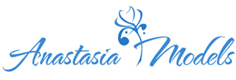
 | 
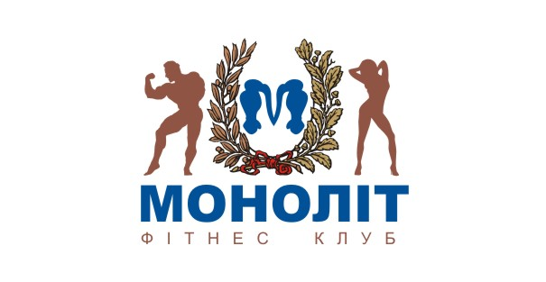 | 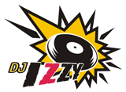
 | 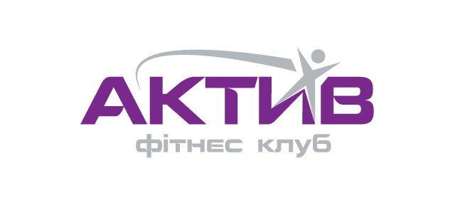
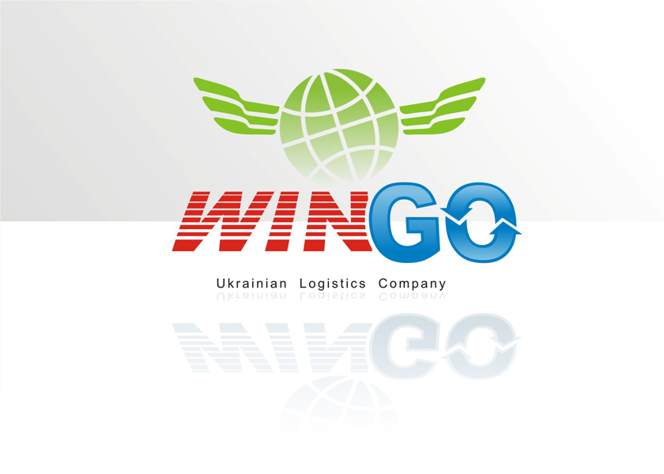 | 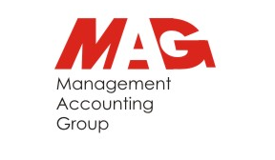
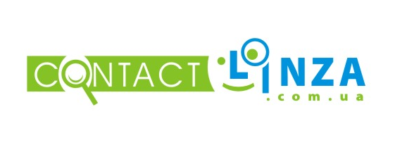 | 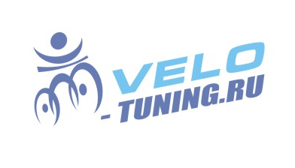
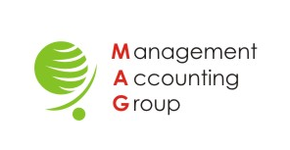 | 